МБДОУ детский сад «Тополёк» села Казаки
Елецкого муниципального района Липецкой области

Экологическая программа
по мини туризму

За здоровьем-на лесную поляну родного села

ПОХОДЫ СТАРШИХ ДОШКОЛЬНИКОВ

Воспитатель
Щекина Татьяна Дмитриевна

Туризм — одна из форм физического воспитания детей, помогающая сохранить и укрепить их здоровье. Этому способствуют общение с природой, смена обстановки, психологическая разгрузка и физическая активность. Каждый выход за пределы участка детсада имеет свои образовательно-воспитательные задачи, соответствующие целям экологического воспитания.
Нужно использовать пешеходные походы в лес, к озеру, в парк и т.д. Их цель — оздоровление детей, расширение кругозора в сфере естественно-научных знаний. Во время похода дети учатся ориентироваться на местности, разбираться в карте-схеме маршрута, знакомятся с родным краем.
Все походы носят тематический характер, связанный со временем года.
Осенние походы: «Листопад в лесу», «Лес, словно терем расписной», «Осенняя тишина леса», «К нашему дубу», «Кто сказал, что осень — грустная пора?»
Наблюдения в природе осенью
• Листопад, постепенное обнажение деревьев, смена их облика; сравнение
листьев по цвет величине, форме.
• На голых ветках деревьев можно увидеть опустевшие гнезда птиц.
• Много летающей паутины — это один из характерных признаков осени.
• Плоды, семена деревьев; их сравнение, игры с ними.
Зимние походы: «Мороз и солнце — день чудесный!», «Лесная жизнь зимой», «Зимние забавы», «Вот мчится тройка удалая», «Зеленая елочка — живая иголочка», «Птичья столовая», «За здоровьем — на лесную поляну».
В каждый поход следует брать двое—трое санок Дети везут их по очереди, во время коротких остановок на них можно посидеть, а на привале использовать для игр и забав.
Наблюдения в природе зимой.
• Рассмотреть крону и ветви деревьев (они находятся в состоянии покоя).
• Наблюдать за поведением птиц, вслушиваться в их голоса; устраивать кормушки.
• Любоваться зимним пейзажем, слушать, как скрипит снег под ногами в морозный день, как завывает метель и т.п.
Весенние походы: «Первые вестники весны», <Ранняя весна в лесу», «Масленица на лесной поляне», «Экологический поход», «Первые проталины», «Ледоход».
Наблюдения в природе весной.
• Первые проталины и весенние капели.
• Стоило пригреть солнышку, как сразу же зацвела ольха.
• Пробуждение деревьев: сокодвижение, набухание и распускание почек.
• Возвращение перелетных птиц. Оживление среди зимующих птиц: воробьев, ворон, сорок.
• Первоцветы.
• Постройка птицами гнезд.
• Пробуждение насекомых.
• Постепенные изменения в природе (солнце поднимается все выше; лучи его сильнее прогревают землю; во второй половине марта появляются первые кучевые облака; в апреле начинается ледоход).
• Весенние полевые, огородные, садовые работы.
• Красота весенней природы.
Летние походы: «Вот оно какое, наше лето!», «Лето — это маленькая жизнь», «День Нептуна», «Очистим берег пруда» (экологическая акция), «Игры на лесной поляне», «Путешествие на пруд Дикой».
Прогулки-походы летом становятся более продолжительными, увеличивается расстояние переходов, появляется возможность более длительного комфортного отдыха. Больше возможностей предоставляют летние походы для закаливания: на лугу, поляне дети могу бегать и ходить босиком, а в жарки знойные дни можно раздеться до трусиков и поплескаться в воде.
Наблюдения в природе летом
• Растут травы, в том числе цветущие кустарники, деревья; на них появляются плоды.
• Лето богато запахами трав, деревьев, грибов, свежескошенного сена.
• Лес дает прохладу, тишину, даря ягоды, грибы.
• Водоемы удивительно красивы, они, словно зеркало, отражают облака, прибрежные деревья.
• Птицы почти не поют: они заняты вскармливанием птенцов (носят и корм в клюве, учат летать).
• Интересный объект для наблюдения — муравейники (ходы в них открыт или закрыты в зависимости от погоды)
• Только летом можно увидеть радугу, сверкание молнии, услышать раскаты
грома.

Осенний поход «Кто сказал, что осень — грустная пора?»
Цель. Формировать интерес к осенней природе, умение наблюдать. Закреплять азы экологических знаний в ходе сравнения двух—трех осенних признаков. Развивать интерес к соревнованиям, эстафетам, способствовать удовлетворению потребности в движении. Прививать любовь к природе Урала.
Условия. Время проведения — октябрь. Общее расстояние — 1,5 км. Продолжительность — 2,5 часа.
Предварительная работа. Беседа об осени, рассматривание деревьев на участке, беседа о правилах поведения в лесу, подбор подвижных игр, подготовка корма для птиц, рюкзаков, палатки.
Организация похода
1. Беседа с детьми перед походом. «Какое время года сейчас? Какая осень — ранняя или поздняя? Какие стихи об осени вы знаете? Я вам прочитаю такие строки:
Кто сказал, что осень —
Грустная пора?
Радостно по лужам
Скачет детвора.
Желтые листочки
В воздухе кружат,
По стеклу дождинки
Весело стучат.
И запели песни
В небе журавли.
Косяками к югу
Тянутся они.
Кто сказал, что осень —
Грустная пора?
Сколько ярких красок
Дарит нам она!
А сейчас мы с вами отправимся в лес и понаблюдаем за красками осеннего леса, за тем, что происходит в лесу в это время года».
2. Во время перехода до места привала ходьба с включением бега. Дети идут в колонне со сменой ведущего, который выбирает наиболее удобные места для движения (обходит ямки лужи, предупреждает о камне на дороге).
3. На месте стоянки дети совместно с воспитателем и родителями устанавливают палатки, носят хворост для костра. Наблюдают за березкой, осиной, рябиной, сосной. Сравнивают листья, их форму и окраску.
Проводится игра «Найди такое дерево». Дети по окраске листьев определяют рябину. Воспитатель рассказывает о целебных свойствах ягод рябины, отмечает, что сейчас они горьковатые, а после заморозков вкус их изменится.
Дети наблюдают за птицами. Отмечают, что их стало мало: улетели в теплые края. Обращают внимание на то, что, когда журавли летят клином в небе, они издают характерный звук — курлычут.
Замечают, что в лесу осенью очень тихо, слышен только шорох листвы.
4. Свободные игры на опушке.
5. Перед уходом из леса дети на память о нем собирают опавшие листья, желуди.
Последующая работа.
• Разгладить листья утюгом, сделать гербарий.
• Несколько листьев прикрепить к шторам, составить букет.
• Выполнить аппликации с использованием листьев, семян.
• Составить рассказы на тему «Кто сказал, что осень — грустная пора?»
• Рисовать осенние пейзажи.

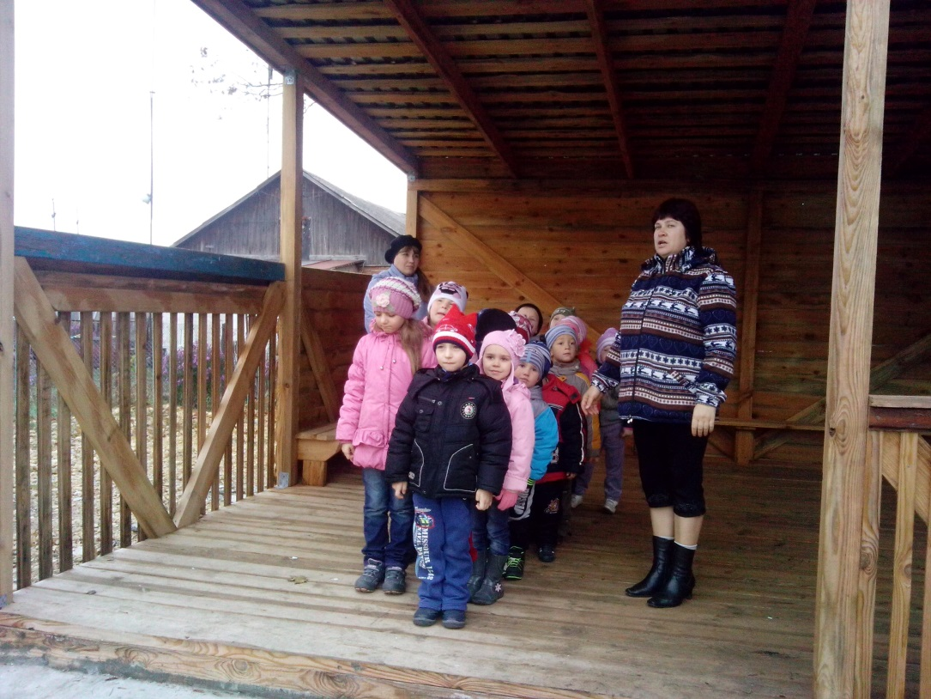

К походу готовы

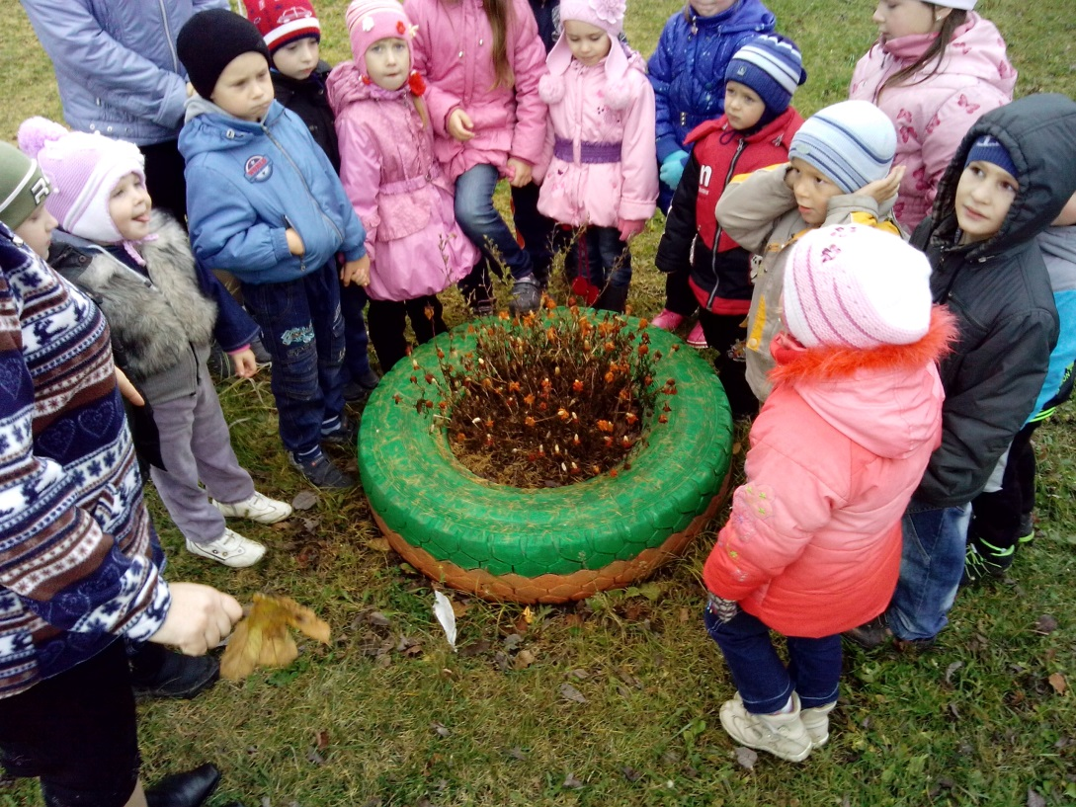

Знакомство с осенними красками

Зимний поход «Мороз и солнце день чудесный».
Цель. Учить отмечать зимние изменения в природе. Развивать интерес к зимним видам спорта, стремление к достижению высоких результатов в эстафетах, подвижных и малоподвижных играх. Воспитывать эстетический вкус.
Условия. Время проведения — январь. Общее расстояние — 1,5 км. Продолжительность — 2 часа.
Предварительная работа. Напомнить правила поведения на улице, в лесу, Наблюдать за погодой, за деревьями;
читать стихи, рассказы о зиме; мастерить кормушки для птиц; слушать произведения П.И. Чайковского.
Организация похода
1. Перед выходом вспомнить, каким лес был осенью.
Воспитатель. Январь — середина зимы. В лесу вы увидите много изменений, связанных с этим временем года. Мы будем любоваться зимней природой в морозный день и, как всегда, на лесной поляне нас ждут игры и разные чудеса. Итак, в путь!
2. По наезженной лесной дороге дети идут парами, по узкой тропинке — друг за другом. Это дает им возможность ощутить контраст между узкими и широкими пространствами. Обледеневшие участки дороги можно использовать для упражнения в скольжении (страховка обязательна).
3. На месте стоянки детей встречает Дед Мороз — хозяин леса. Предлагает им побывать у него в гостях, полюбоваться деревьями и птицами, почувствовать, как морозец щиплет щеки и нос.
4.Лесной персонаж Снежный Ком играет с детьми в игры «След в след». «Кривые дорожки», «Метелица», «Протаптывание тропинок».
5. Вместе с Дедом Морозом дети наблюдают за снегом, отмечают места, где он едва припорошил землю, а где лежит сугробами; измеряют глубину снежного покрова палочкой; обращают внимание на причудливые шапки снега на деревьях, пеньках. Дед Мороз загадывает загадку: «Стоят казаки, на них белы колпаки. (пни под снегом)
6. Подвижная игра «Дед Мороз».
7. Перед уходом из леса Дед Мороз на память о лесе осторожно срезает по одной веточке с разных деревьев. Дети короткой дорогой возвращаются в детский сад.
Последующая работа
- Поставить веточки в воду; наблюдать, какая из них раньше распустится.
- Повторять «лесные» игры на прогулках в ДОУ.
- Рисовать на тему «Мороз и солнце — день чудесный!»

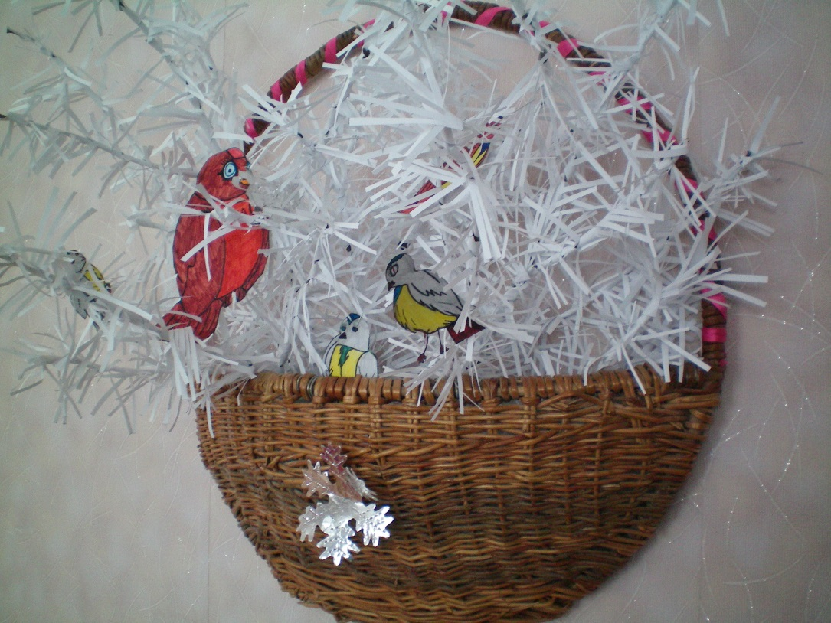

Зимние узоры

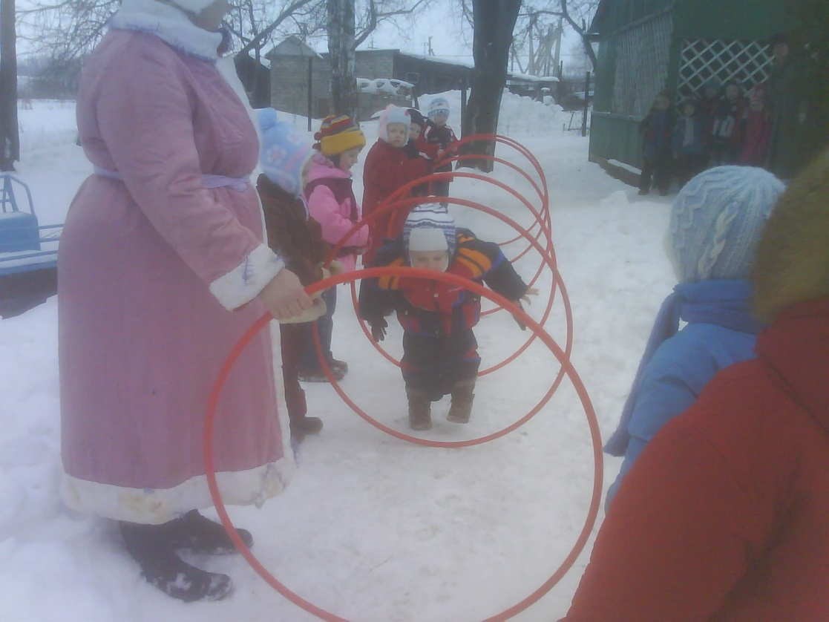

Разогреем Деда Мороза

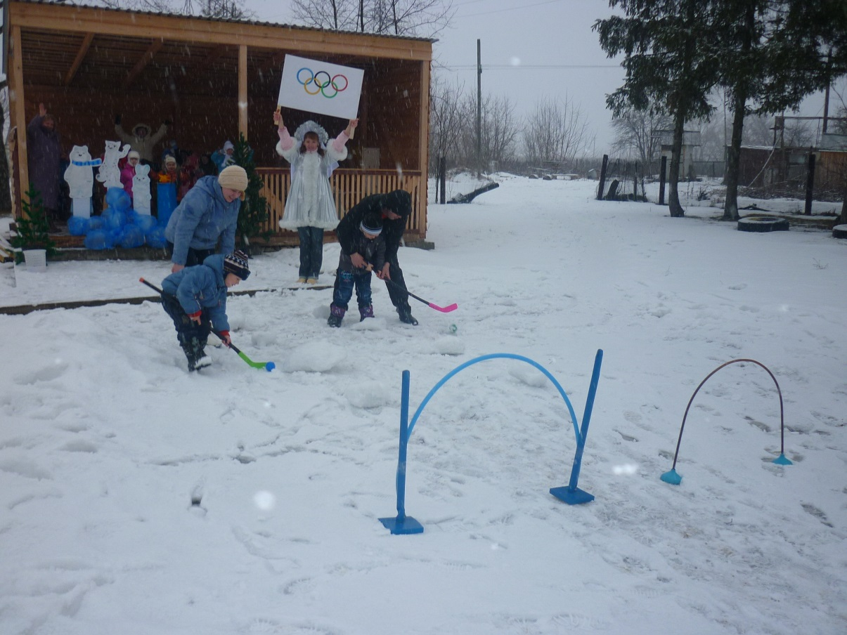

Весенний поход «Масленица на лесной поляне»
Цель. Показать пробуждающуюся весеннюю природу. Расширять представления о признаках весны, учить находить их самостоятельно. Создать радостную атмосферу праздника, вызвать эстетическое наслаждение от общения с природой. Воспитывать добрые чувства ко всему живому.
Условия. Время проведения — март. Длительность — 2,5 часа.
Предварительная работа. Беседа о Масленице (о том, как ее отмечали в старину); наблюдать за весенней природой на участке; читать стихи, разгадывать загадки; слушать весенние пьесы П.И. Чайковского из цикла «Времена года».
Организация похода
1. К зданию детского сада подъезжают две тройки лошадей. Из саней выходят Скоморох и Петрушка, которые приглашают детей отправиться на праздник в лес.
Петрушка. Мы зовем на праздник всех!
Будет музыка и смех!
Скоморох. Ты постой, Петрушка-проказник,
А какой у нас сегодня праздник?
Петрушка. Как проводим Масленицу, так весне начало.
2. Дети садятся в сани и с песней «Ой, мы Масленицу встречали!» отправляются на лесную поляну, где их ждут разные чудеса.
3. По дороге в лес воспитатель обращает внимание на изменения в природе, на воздух, траву, деревья. Что произошло со снегом? (Потемнел, появляются проталины.) Кто веселится на проталинах? (Воробьи. Они весело чирикают)
4. На лесной поляне детей встречает Зима.
Зима. Что за шум? Я никого не звала в гости! Я здесь хозяйка. Моя здесь власть. Мое время!
Петрушка. Нет, государыня Зима, конец твоей власти! Весна на пороге!
Скоморох и Петрушка проводят с детьми игры и соревнования: метание снежков в цель, хороводы, догонялки, перетягивание каната. От шума в лесу Зима незаметно исчезает — на ее месте появляется Весна.
5. Воспитатель читает стихотворение И. Никитина «Полюбуйся, весна наступает...» . Весна отмечает характерные признаки леса в это время года. Обращает внимание: гладкий, шелковистый ствол березы выделяется своей белизной; на ветках осины висят толстые мохнатые сережки, похожие на гусениц, детям предлагается пройтись по лесу, найти свое «любимое дерево», рассмотреть и коротко рассказать о нем Весне.
6, Девицы в русских сарафанах выносят из саней блины и самовар.
Петрушка. Угощайтесь, гости дорогие, масленичным блинком!
Весна. Верба рясна — распрекрасна,
Ушла Масленица красна:
Деток с горочек катаючи,
В бочках донца выбиваючи,
Сыром укладаючи,
Деток блином угощаючи,
Маслом поливаючи.
Весна прощается с детьми, приглашает их к себе в гости приезжать.
Дети садятся на сани и отправляются в обратный путь.
Цок-цок-цок, бежит лошадка
По дорожке по гладкой.

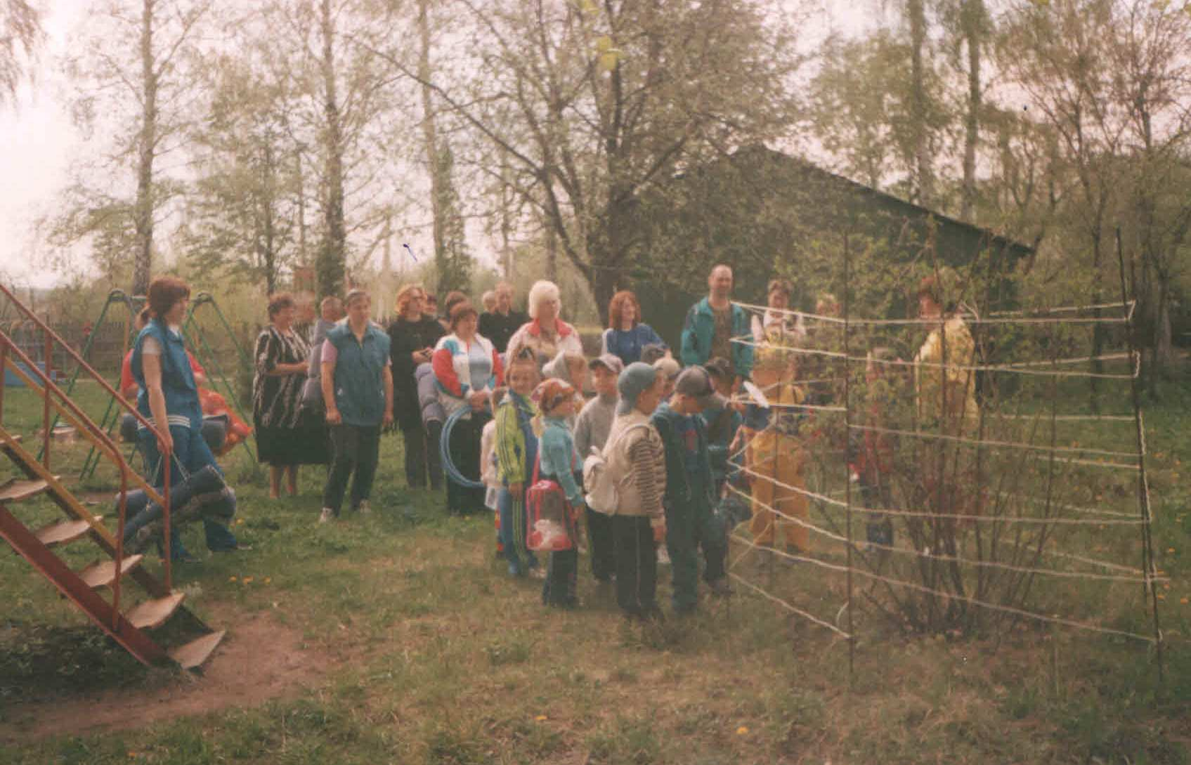

Весна идет, весне дорогу

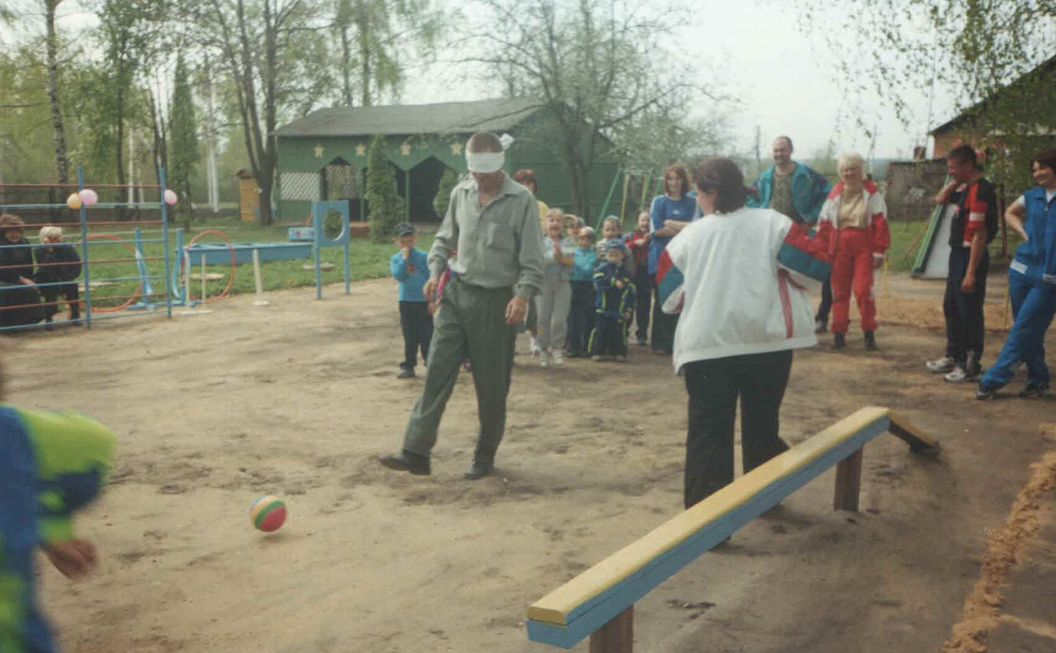

Весенние старты

Летний поход «Путешествие на пруд Дикой»

Цель. Познакомить с особенностями природных объектов родного края, в м числе прудов. Развивать осознанное ношение к явлениям природы. Расширять кругозор, развивать наблюдательность. Воспитывать интерес и любовь к природе, к своей малой Родине.
Условия. Время проведения — июнь. Длительность — 3 часа.
Предварительная работа. Беседа о прудах села Казаки. Проведение инструктажа по обеспечению безопасности жизнедеятельности. Знакомство с планом похода.
Материал. Карта-схема маршрута, второй завтрак, питьевая вода, рюкзак на каждого ребенка, несколько ковриков.
Организация похода
1. Перед отправлением в поход на участке детского сада воспитатель проводит с детьми беседу.
Воспитатель. Какие пруды в нашем селе Казаки вы знаете? Какой самый большой пруд? А сколько еще небольших! Сегодня мы с вами пойдем полюбоваться нашим замечательным прудом.
2. Придя к пруду, выбирают сухое твёрдое место, расстилают коврики. Дети складывают рюкзаки в одно место. Отдыхают.
3. Проводятся игры «Следы на песке», «Послушный камешек», «Аисты и лягушки».
Педагог вместе с детьми наблюдает растениями на пруду (тростник, камыш. рогоз, калужница), насекомыми (водомерки, стрекозы, бабочки, комары), водоплавающими птицами.
5. С закрытыми глазами слушают звуки пруда (плеск воды, крики птиц, кваканье лягушек, шелест травы). Детям рассказывают о занесенных в Красную книгу растениях, которые нельзя рвать.
6. Затем дети и воспитатель очищают берег озера (собирают мусор в специальные мешки, которые принесли с собой) и беседуют о том, что необходимо сделать, чтобы сохранить природу.
7. На память об озере собирают красивые камешки и берут их с собой в детский сад.
Последующая работа
• Раскрашивание камешков.
• Рисование на тему «Пруд Дикой»
• Повторение игр, организованных на прогулке.

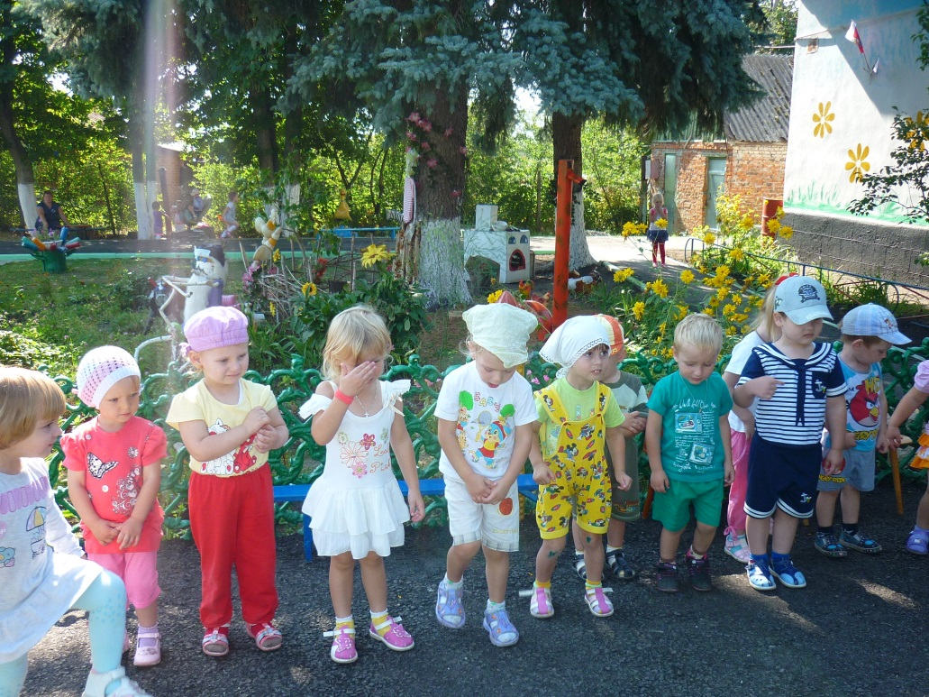

Изучаем маршрут

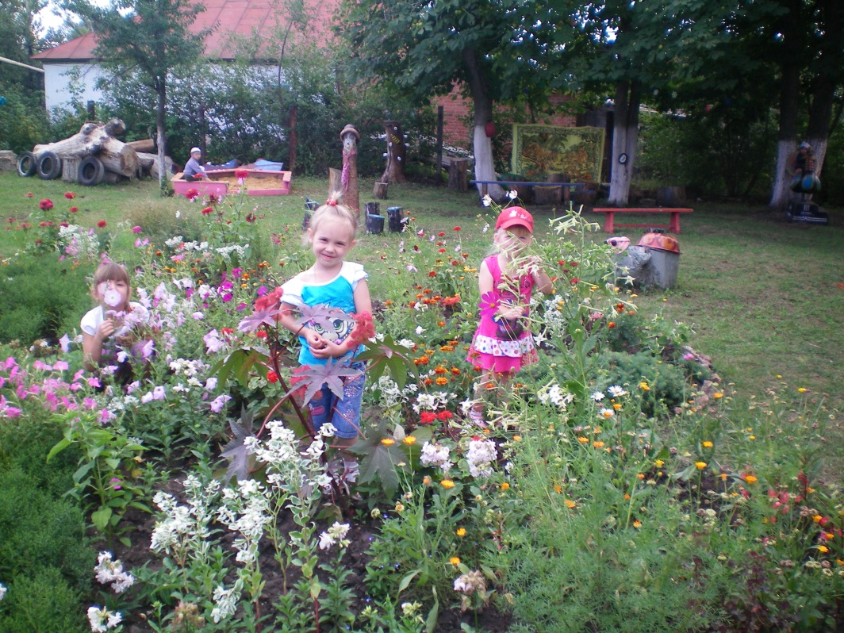

Знакомство с растениями из «Красной книги»

